**Université de Bejaia- Faculté des Sciences de la Nature et de la Vie**

**Département BPC- Examen : Enzymologie Appliquée**

**2024- 2025**

**Question 1 (10 points) :** La fixation de NADP sur le glutathion a été suivie à 500 nm, le NADPH n’absorbe pas à cette longueur d’onde et la variation d’absorbance correspond à une attraction entre la flavine de glutathion réductase et NADPH on travaille avec 2,5 mM d’enzyme et on a mesuré l’absorbance en présences de différent concentration de NADPH

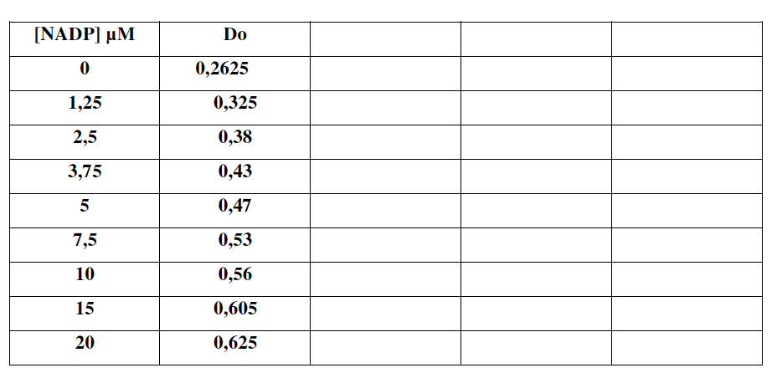

A l’aide de la représentation de Scatchard, déterminer :

−  Le nombre de site de fixation.

−  Le Kd.

|  |  |  |  |  |
| --- | --- | --- | --- | --- |
| **NADP µM** | **DO** | **NADP-F µM** | **Y** | **Y/Libre** |
| 0,00 | 0,263 | 0,000 | 0,00 | 0 |
| 1,25 | 0,325 | 3,333 | 1,33 | 1,067 |
| 2,50 | 0,380 | 6,389 | 2,56 | 1,022 |
| 3,75 | 0,430 | 9,167 | 3,67 | 0,978 |
| 5,00 | 0,470 | 11,389 | 4,56 | 0,911 |
| 7,50 | 0,530 | 14,722 | 5,89 | 0,785 |
| 10,00 | 0,560 | 16,389 | 6,56 | 0,656 |
| 15,00 | 0,605 | 18,889 | 7,56 | 0,504 |
| 20,00 | 0,625 | 20,000 | 8,00 | 0,400 |

|  |  |  |  |
| --- | --- | --- | --- |
| Y=AX+B | 0,018X + 0,265 | |  |
| X=DO-0,265/0,018 |  |
| Y = -0,09984*X + 1,292 | |  | NOMBRE DE SITE =12 |
|  |  | KD= 10 µM |  |

**Question 2 (10 points**) :

